教师的幸福是学校发展的基石
——青岛26中学三月份心理重点工作简报
阳春三月，春和景明，青岛26中学继续围绕“教师的幸福是学校发展的基石”的工作目标，开展教师幸福课程，组织教工进行团队拓展活动。
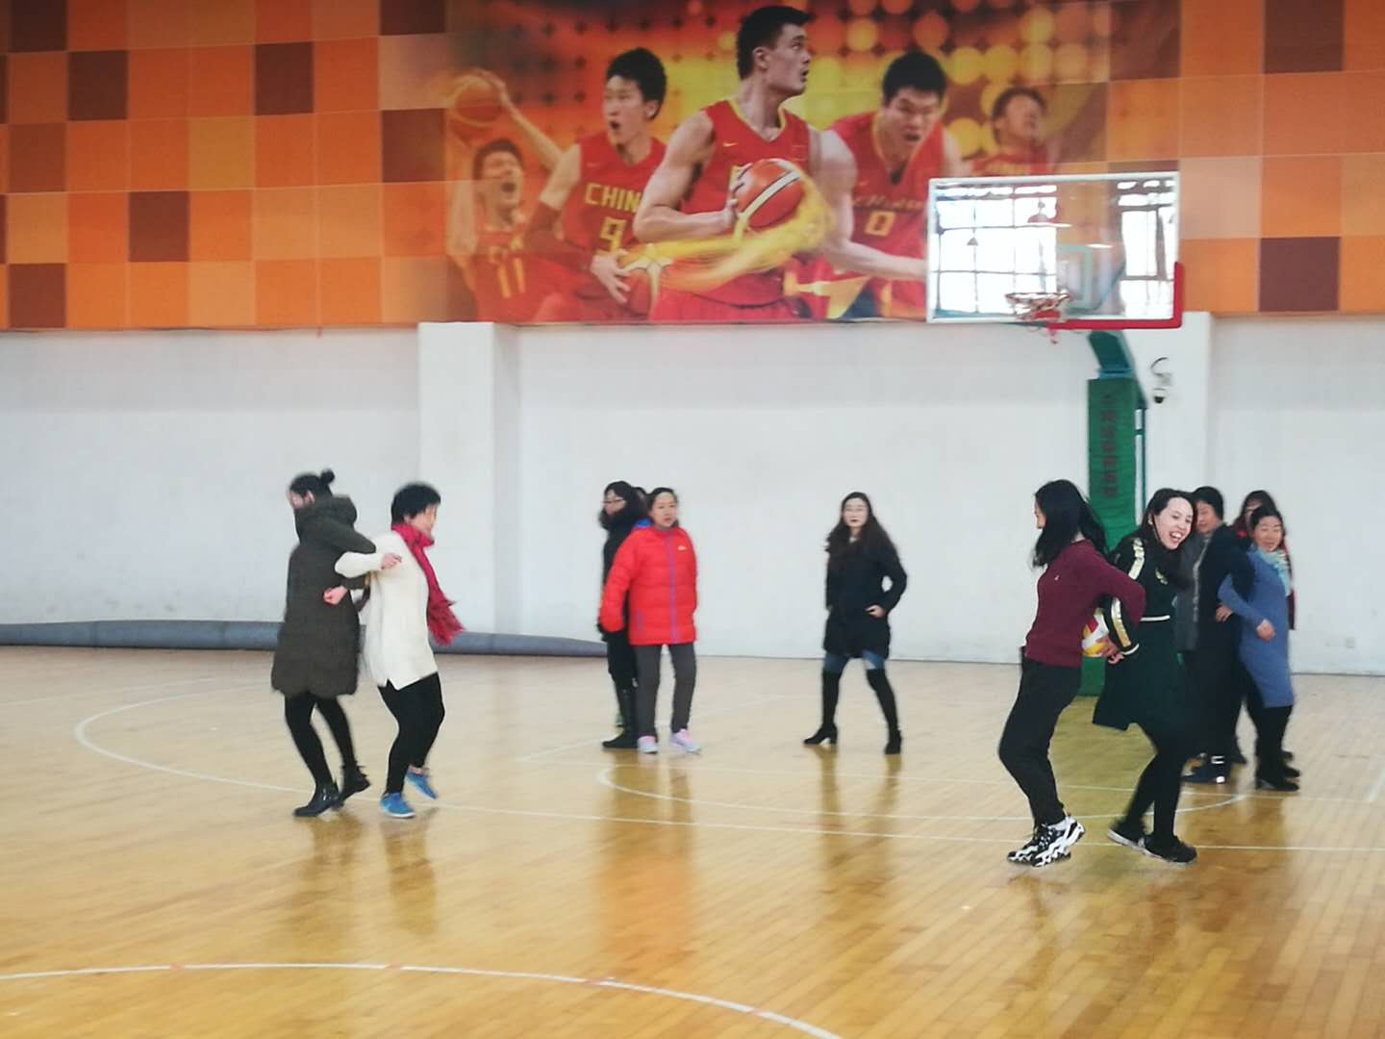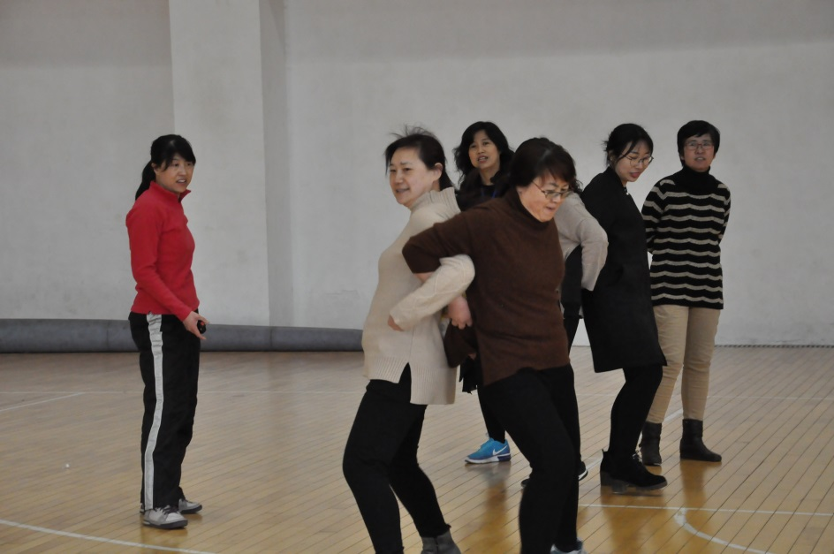活动在一片和谐竞争的欢乐声中拉开了帷幕。只见在“两人背夹球接力赛”项目中，老师们两人一组背靠背夹着球，步调一致、配合默契地向终点冲刺，大家为着团队的荣誉也是使尽了洪荒之力，其百态的跑姿逗乐了在场的观众。
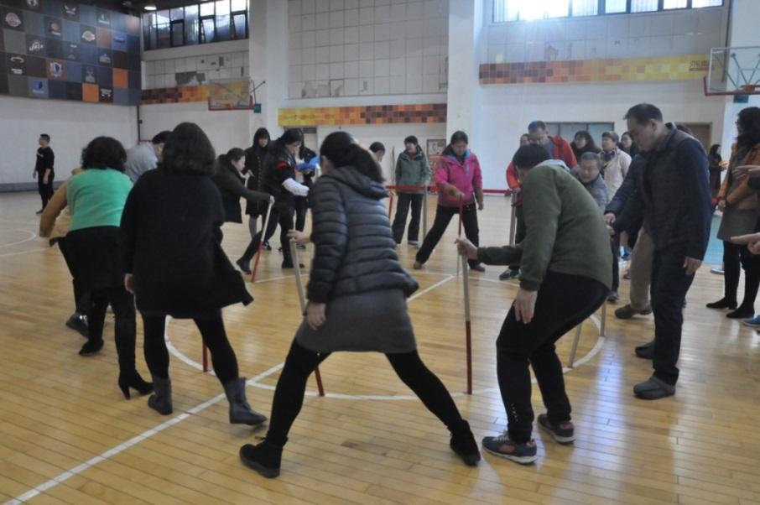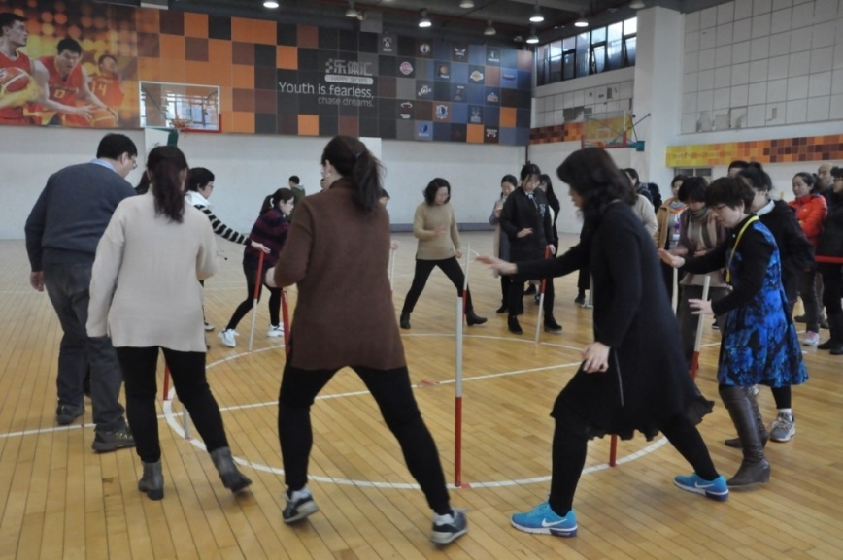不倒森林的场地上，老师们目标明确、神情专注，坚定着一个都不能倒的信念，在领队响亮的口号下，聚力并进，争创佳绩。
一个完美的团队必定是由一个个优秀的个体组成。活动中，老师们感受着责任、纪律、规则在团队协作中之重要性；收获着合作共进共赢的成功与喜悦，在充满激情与挑战的比赛中,聚团队精神、展教师风采，大美京山因你们而更加绚丽！

